**Демографическая пирамида РФ за 2024 год**

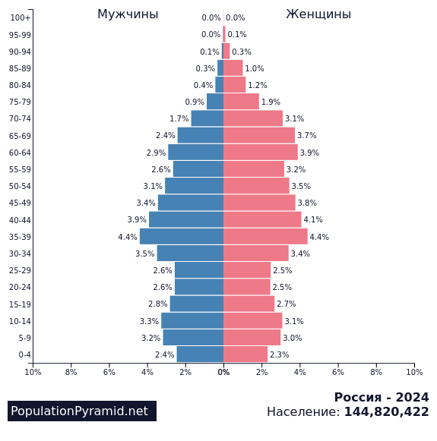

1. **Показатель разбиения демографической пирамиды**:

Распределение по половым и возрастным группам. Указано процентное количество людей данных групп, проживающих на данной территории в 2024 году.

1. **Цель составления демографической пирамиды**:

* Оценка текущего состава населения для прогнозирования рождаемости, смертности, миграции;
* Определение демографической нагрузки на экономически активное население;
* Подготовка социальной, пенсионной, медицинской и образовательной политики.

1. **Тип декомпозиции демографической пирамиды**:

Используется структурная декомпозиция. Разделение происходит по критериям возраст и пол.

1. **Уровни декомпозиции:**

* 2 уровня декомпозиции;
* Применяемые критерии: возраст, пол;
* Пол: М/Ж. Возраст: лица одного пола и выбранного возраста.

1. **Порядок построения демографической пирамиды**:

* Сбор данных о населении (пол, возраст, место проживания);
* Распределение населения, проживающего в данной местности, по половым и возрастным группам;
* Построение графика.